这一页是网上查的怎么来看STATA出来的结果的
(http://zhidao.baidu.com/question/744271886600979132.html?qbl=relate_question_3&word=stata%CF%DF%D0%D4%BB%D8%B9%E9%B7%D6%CE%F6)

总体平方和：在你整个回归结果的左上角部分，SS和total所确定的数值就是，也就是9.00072（没写全，后面部分我没抄，你如果需要更高精度回上表看……）
残差平方和：在你整个回归结果的左上角部分，SS和residual所确定的数值就是，也就是0.1374
解释平方和：在你整个回归结果的左上角部分，SS和model所确定的数值就是，也就是8.8698
F检验值：在你整个回归结果的右上角部分，F（2,7)对应的值225.94——这个值越大越好，回归总体越显著
F检验P值：在你整个回归结果的右上角部分，P>F对应的值0——这个值越小越好，0说明回归总体而言非常显著
判定系数:应该就是R方吧，右上角那个R-squared 0.9847——这个值是解释平方和除以总体平方和得出的，越大则回归的拟合度越高
调整的判定系数：右上角那个adj-R-squared 0.9804——这个值是将变量数目考虑后略加变动所计算出的R方（需要这个是因为当解释变量很多时，即使拟合度没有区别，R方也会很高），同样是越大回归的拟合度越高
均方根误差：右上角那个root-MSE0.1401，它是左上角Residual-MS的开方
变量系数：下面方框里coef所对应的项——越大则“实际显著性”越高（就是说影响在绝对值上越大）
标准误差：下面方框里std.err所对应的项——比较小更好，因为说明估计值越集中
t检验值：下面方框t对应的项，这项是coef/std.err得出——绝对值越大越好，因为越大，取到这个t值就更不可能，从而原假设（系数=0）被否定，则这个变量在回归中越显著，越应该留在回归里
t检验P值：下面方框里p》t那个对应的——越小越好，是做双边检验，P小说明了t大，0是最好的
置信区间：下面方框里那个95%conf interval，两个值是coef加减std.err*97.5%t分布所对应的值，代表“真实的系数”有95%可能落在这个区间里（因为我们OLS假设这是一个抽样，是一个样本的估计值的系数，而还有一个真实规律所对应的系数）。

下面五张表都是回归分析的结果。分别是所有样本，以及根据是国有还是非国有控股将所有样本一分为二，根据是深圳上市还是上海上市将所有一分为二的。

在五张图后面有对这五张结果的初步分析。

所有样本

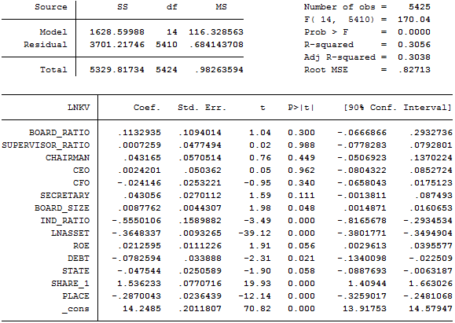

STATE_0 （非国有控股）

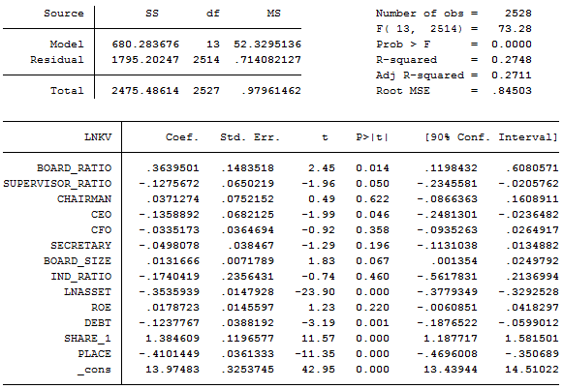

STATE_1 （国有控股）

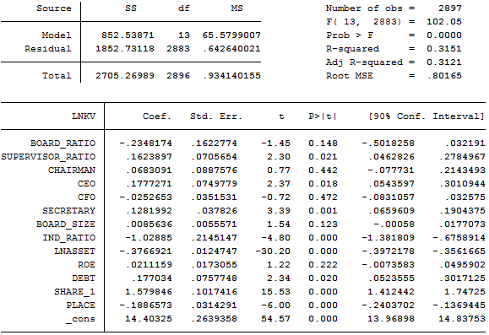
PLACE_0 （深圳上市）
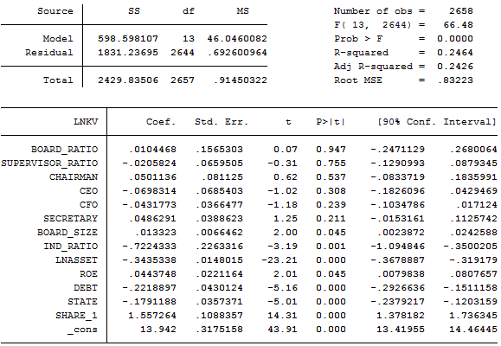

PLACE_1（上海上市）

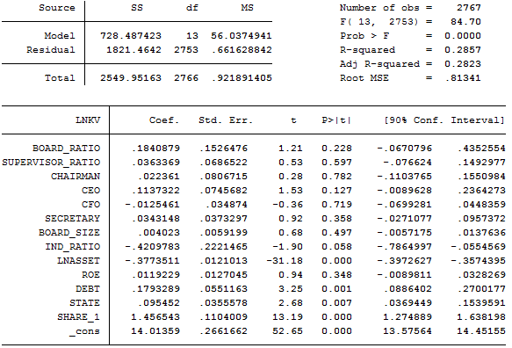

初步分析：
（一）五张图F检验值都较大，而且F检验的P值都为0，说明模型总体来说是统计显著的，模型较好
（二）所有样本：
1.R方为0.3056，说明拟合的方程能解释因变量31%的变化
2.6个解释变量的p>|t|值都大于0.1（1-90%），说明这六个回归系数都没有通过t检验，无法得到解释变量对被解释变量有何影响的结论
3.其他的控制变量倒是p>|t|值都小于0.1，可以得出各个控制变量对被解释变量有何影响
（三）非国有控股
1.R方为0.2748，说明拟合的方程能解释因变量27%的变化
2.6个解释变量有3个的p>|t|值小于0.1，可以解释
- 其他的控制变量有2个是p>|t|值大于0.1，不能解释
- 国有控股
- R方为0.3151，说明拟合的方程能解释因变量32%的变化
- 6个解释变量有3个的p>|t|值小于0.1，可以解释
- 其他的控制变量有2个是p>|t|值大于0.1，不能解释
- 深圳上市
- R方为0.2464，说明拟合的方程能解释因变量25%的变化
2.6个解释变量的p>|t|值都大于0.1（1-90%），不能解释
- 其他的控制变量倒是p>|t|值都小于0.1，可以解释
- 上海上市
- R方为0.2857，说明拟合的方程能解释因变量29%的变化
2.6个解释变量的p>|t|值都大于0.1（1-90%），不能解释
- 其他的控制变量除了1个之外p>|t|值都小于0.1，可以解释

